Министерство образования Российской Федерации

Муниципальное казенное общеобразовательное учреждение

«Липецкая основная школа»

Научно-исследовательская работа

«Применение

процентных вычислений

в финансовой сфере»

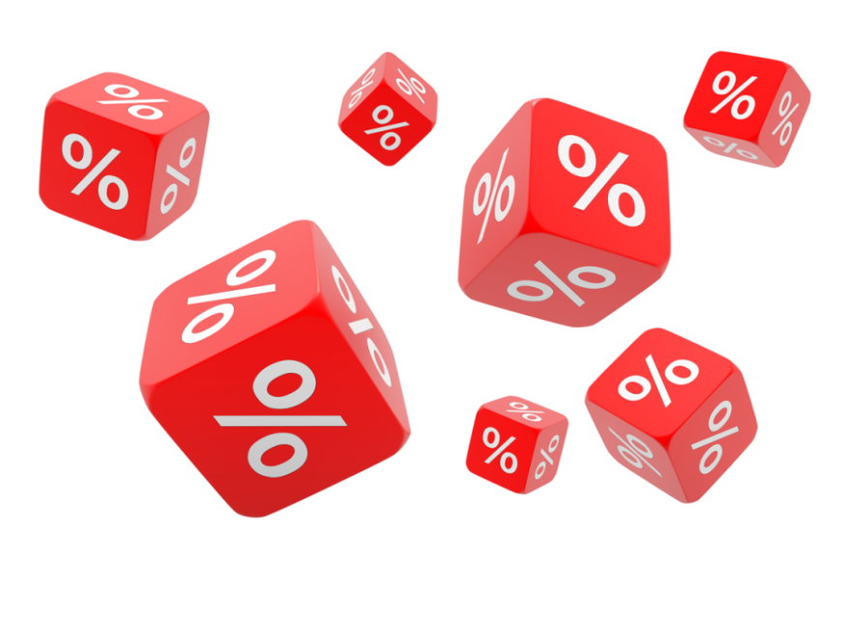

Работу выполнила

ученица 7 класса

Павловская Ангелина

Руководитель:

учитель математики

Сариогло Надежда Николаевна

2024 год

**Содержание:**

1. Введение……………………………………………………. .2-3;
2. история возникновения процентов…………………………3-4;
3. изменение цен, количества товаров и услуг…………….…4-5;
4. решение задач практического содержания:
5. скидка…………………………………………………………..5;
6. оптовая цена……………………………………………………5;
7. пеня…………………………………………………….………..5;
8. кредит………………………………………………………...…6;
9. налог…………………………………………………………….6;
10. подоходный налог……………………………………..………6;
11. прогнозирование……………………………………………….6;
12. инфляция…………………………………………………..……7;
13. вклад……………………………………………………………..7;
14. проведение анкетирования………………………………… 8-9;
15. мероприятия, направленные на повышение и формирование

финансовой грамотности……………………………..………9;

1. заключение………………………………………………….…9;
2. список литературы и Интернет-ресурсы……………………10;
3. приложение…………………………………………………11-13.
4. **Введение**

Экономические знания и умение решать простейшие финансовые задачи необходимы каждому человеку, так как современный человек практически каждый день участвует в различных финансовых операциях: от совершения покупок до получения кредита. Если знание как принимать экономические решения можно почерпнуть из специальной литературы, то умение мыслить экономически достигается только при решении практических задач.

**Актуальность**

Основу большей части финансовых задач, необходимыхдля выполнения простейших экономических расчетов в повседневной жизни,составляют задачи на проценты. Современная жизнь делает задачи на проценты актуальными, так как сфера применения процентных расчетов постоянно расширяется. Самые разнообразные ситуации, связанные с финансами:планирование семейного бюджета, выгодное вложение денег в банки, выбороптимальной процентной ставки по кредитам и многие другие, невозможны без умения производить несложные процентные вычисления.

**Цель**:

показать необходимость знаний процентных вычислений дляполноценной жизни в современном обществе.

**Задачи**:

1. изучить литературу по заданной теме;
2. подобрать и классифицировать задачи на проценты с экономическим содержанием;
3. выявить, как применяют на практике знания о процентах мои одноклассники.

**Гипотеза:**

Применение процентных вычислений – практический навык, необходимый каждому современному человеку, затрагивающий все важнейшие сферы жизни.

**Методы исследования**:

1. работа с информацией;
2. метод решения задач;
3. метод сравнения;
4. анкетирование;
5. социологический опрос.

Эпиграфом к работе являются слова великого русского математика Николая Ивановича Лобачевского:

*«Математике должно учить в школе еще с той целью,*

*чтобы познания, здесь приобретаемые, были достаточными*

*для обыкновенных потребностей в жизни».*

*Н.И. Лобачевский*

(См. приложение рисунок 1)

**2. История возникновения процентов**

Слово процент от латинского слова procentum, что буквально означает «за сотню» или «со ста». Идея выражения частей целого постоянно в одних и тех же долях, вызванная практическими соображениями, родилась еще в древности у вавилонян.

Проценты были особенно распространены в Древнем Риме. Римляне называли процентами деньги, которые платил должник заимодавцу за каждую сотню. От римлян проценты перешли к другим народам Европы.

В средние века в Европе в связи с широким развитием торговли особенно много внимания обращали на умение вычислять проценты. Отдельные конторы и предприятия для облегчения труда при вычислениях процентов разрабатывали свои особые таблицы, которые составляли коммерческий секрет фирмы. Впервые опубликовал таблицы для расчета процентов в 1584г. Симон Стевин—инженер из города Брюгге (Нидерланды).

Уже в далекой древности широко было распространено ростовщичество – выдача денег под проценты. Известно, что в ХIV–XV в.в. в Западной Европе широко распространились банки – учреждения, которые давали деньги в долг купцам, ремесленникам и т.д. Долгое время под процентами понимались исключительно прибыль или убыток на каждые сто рублей. Они применялись только в торговых и денежных сделках. Затем область их применения расширилась, проценты встречаются в хозяйственных и финансовых расчетах, статистике, науке и технике.

Ныне процент – это частный вид десятичных дробей, сотая доля целого (принимаемого за единицу). Как известно из практики, с помощью процентов часто показывают изменение той или иной конкретной величины. Такая форма является наглядной числовой характеристикой изменения, характеризующей значимость произошедшего изменения.

Современная жизнь делает задачи на проценты актуальными, так как сфера практического приложения процентных расчетов расширяется. Вопросы инфляции, повышение цен, рост стоимости акций, снижение покупательской способности касаются каждого человека в нашем обществе. Планирование семейного бюджета, выгодного вложения денег в банки, невозможны без умения производить несложные процентные вычисления. Обдуманное изучение процентов может способствовать развитию таких навыков как экономичность, расчетливость, тем самым это закладывает основы финансовой грамотности будущего гражданина.

На слайде виден индекс финансовой грамотности россиян к 2020 году. Высокий уровень составляют 12, 4% населения - это люди 30 – 45 лет, имеющие высшее образование, руководители. Средний уровень – 46,8% - это рабочие, специалисты. И, довольно большой процент - низкий уровень составляет 40,8 % - это студенты, безработные, многодетные семьи, жители села. (См. приложение рисунок2)

1. **Изменение цен, количества товаров и услуг**

Цена является одним из наиболее важных параметров, который мы

должны принимать во внимание при покупке товаров и услуг. При этом цены на один и тот же товар могут существенно отличаться в разных местах. Кроме того, цена может различаться и у одного и того же продавца в зависимости от количества приобретаемого товара или услуги. Как правило, при закупке большого количества товара или услуги (оптом) продавец применяет более низкие цены, чем при единичной продаже (в розницу).

Для выбора наиболее выгодного предложения нужно сравнить цены.

Сделать это не всегда легко, поскольку товар может предлагаться в разных

упаковках. Так же может отличаться и набор услуг, предлагаемых за

фиксированную цену.

Для сравнения цен на товары или услуги нужно сделать их количество

одинаковым и убедиться, что сравниваемые объекты действительно

сопоставимы. Нужно также иметь в виду и то, что цены меняются. Продавецможет повысить или снизить цену на свой товар или услугу в зависимости отситуации на рынке. В связи с этим нужно оценивать, насколько изменилась цена товара (в том числе для того, чтобы рассчитать изменение расходов, чтоособенно важно при планировании личного бюджета).

***Розничная цена*** – цена единицы товара, продаваемого поштучно.

Розничные цены используются в обычных магазинах.

***Оптовый магазин*** – магазин, где товары продаются партиями

(коробками, упаковками) пооптовой цене.

1. **Решение задач практического содержания**

Ясоставила подборку задач на проценты с экономическим содержанием и предложила их решить учащимся 6-9 классов.

* **СКИДКА**– уменьшение (снижение) установленной цены (обычно в

процентах).

**Задача 1.** Сколько вы заплатите за тушь купленную на распродаже, если первоначальная цена туши была 300 рублей, а скидка составила 60 %.

Ответ. 120 рублей.

**Задача 2.** Первоначально цена на аналогичный товар в двух магазинах была одинакова. В первом магазине цену сначала снизили на 20%, потом ещё на 20%, а во втором магазине её сразу снизили на 40%. Одинаковы ли стали цены в магазинах?

*(Ответ:В первом магазине цена больше, чем во втором.)*

* **ОПТОВАЯ ЦЕНА**– цена единицы товара, продаваемого большими

партиями. Как правило, оптовая цена ниже розничной.

**Задача 3**. Торговая база закупила у изготовителя партию альбомов и поставила её магазину по оптовой цене, которая на 30% больше цены изготовителя. Магазин установил розничную цену на альбом на 20% выше оптовой. При распродаже в конце сезона магазин снизил розничную цену на альбом на 10%. На сколько рублей больше заплатил покупатель по сравнению с ценой изготовителя, если на распродаже он приобрёл альбом за 70,2 р.?

*(Ответ: 20,2 р.)*

* **ПЕНЯ** – штраф за несвоевременную уплату за услуги.

**Задача 4**.  Каждый месяц необходимо вносить плату за употребление электроэнергии. Если своевременно не произведена уплата, то начисляется пеня на каждый лишний день. Семья, употребляющая электроэнергию в месяц на 460 рублей, опоздала с оплатой на 5 дней. Сколько придётся заплатить вместо 460 рублей, если пеня составляет 1% от суммы?

*(Ответ: 483 руб.)*

* **КРЕДИТ** – предоставление денежных средств  во  временное пользование на условиях возвратности с уплатой процентов.

**Задача 5.** Студент взял кредит на оплату обучения в размере 75 тыс. рублей под 24 % годовых. Определите размер его ежемесячного взноса, если кредит взят на 1 год и погашается ежемесячно равными долями.

*(Ответ: 7750 руб.)*

* **НАЛОГ** – государственный сбор с населения и предприятий.

**Задача 6**. Налог на добавленную стоимость (НДС) равняется 18% цены товара. Найти цену товара, если товар с учетом НДС стоит 1652 руб.

( Ответ: 1400 рублей.)

* **ПОДОХОДНЫЙ НАЛОГ** — основной вид прямых налогов, обязательный платеж, взимаемый с доходов

**Задача 7.**Подоходный налог составляет 13% от заработной платы. После удержание налога Валерий Иванович получил 11310 рублей. Сколько у него заработная плата?

(Ответ: 13000 рублей)

* **ПРОГНОЗИРОВАНИЕ** – построение предположений  о будущем на основе анализа сегодняшних  тенденций.

**Задача 8**. В 2015 году в городском квартале проживало 40000 человек. В 2016 году, в результате строительства новых домов, число жителей выросло на 8%, а в 2017году — на 9% по сравнению с 2016 годом. Сколько человек стало проживать в квартале в 2017 году?

(Ответ: 47088 человек.)

**Задача 9.** Предприятие уменьшило выпуск продукции на 20%. На сколько процентов, необходимо  теперь увеличить выпуск продукции, чтобы достигнуть его первоначального уровня?

(Ответ: 25 %).

* **ИНФЛЯЦИЯ** – чрезмерное увеличение количества бумажных денег в стране, которое вызывает их обесценивание, что приводит к повышению цен на товары и услуги.

**Задача 10**. Буханка хлеба в январе стоила 20 руб. К 1 февраля цена повысилась на 10%. Сколько будет стоить буханка хлеба в феврале?

(Ответ: 22 рубля.)

**Задача 11.** В средствах массовой информации появились следующие сообщения «заработная плата бюджетникам с января повышена на 50%», «заработная плата бюджетникам с января повышена в 1,5 раза». Выясните: противоречат ли данные сообщения друг другу или в них говорится об одном и том же?

(Ответ: речь идет об одном и том же, т.к. 150% = 1,5)

* **ВКЛАД**  — денежные средства или ценные бумаги, внесенные на хранение в банк или в другое финансовое учреждение. Лицо, внесшее В., называют вкладчиком. По денежным вкладам банк выплачивает процент, а по другим — взимает плату за хранение.

**Задача 12**. Банк предлагает вклад «студенческий». По этому вкладу, сумма, имеющаяся на 1 января, ежегодно увеличивается на одно и то же число процентов. Вкладчик положил 1 января 1000 руб. и в течение 2 лет не производил со своим вкладом никаких операций. В результате вложенная им сумма увеличилась до 1210 руб. На сколько процентов ежегодно увеличивалась сумма денег, положенная на этот вклад?

*(Ответ: сумма ежегодно увеличивалась  на 10%.)*

**Задача 13**. Какая сумма будет на срочном вкладе вкладчика через 4 года, если банк предлагает 10% годовых, а первоначальная сумма вклада 5000 рублей.

*Ответ: 7320,5 рублей.)*

**Результаты работы по решению задач**

В исследовании приняли участие 12 учащихся. На диаграмме отражено количество учащихся справившихся с решением каждой задачи в отдельности. Как видно из диаграммы, наибольшие затруднения вызвали у учащихся задачи №12 и №13, которые требовали применения формулы сложных процентов, которая, заметим, даже не входит в программный материал курса математики. Также вызвали затруднение задача №2, в которой отсутствовали конкретные числа, а нужно было сравнить конечное изменение цены товара после различных вариантов снижения цен на этот товар и задача №11, которая требовала умение переходить от обычной формы записи процентов к записи в виде десятичной дроби. (См. приложение рисунок 3, рисунок 4)

1. **Проведение анкетирования**

Кроме задач, учащимся было предложено пройти также анкетирование, целью которого было выяснить насколько данная тема, по мнению учащихся, актуальна и востребована в их будущей самостоятельной жизни. Как показал анализ полученных ответов – большая часть учащихся не придает теме «проценты» большого значения, только 5% учащихся считает, что проценты пригодятся в их будущей профессии и жизни, остальные 95% считают, что знание процентов им необходимо лишь на уроках математики и при сдаче экзамена. Все это свидетельствует об очень низком уровне финансовой грамотности наших учащихся. Но ведь именно финансовое образование молодежи способствует принятию грамотных решений, минимизирует риски и, тем самым, способно повысить финансовую безопасность молодежи. Низкий уровень финансовой грамотности и недостаточное понимание в области личных финансов может привести не только к банкротству, но и к неграмотному планированию выхода на пенсию, уязвимости к финансовым мошенничествам, чрезмерным долгам и социальным проблемам, включая депрессию и прочие личные проблемы. При этом важно помнить, что сегодняшние дети – это будущие участники финансового рынка, налогоплательщики, вкладчики и заемщики.

**Результаты анкетирования:**

1. Знакомо ли вам понятие процента? («Да» - 100%)

2. Необходимо ли вам знание процентов и умение решать задачи на проценты на уроках математики (53%);

3. Необходимо ли вам знание процентов и умение решать задачи на проценты при сдаче экзаменов (29%);

4. Необходимо ли вам знание процентов и умение решать задачи на проценты в будущей профессии (35%).

5. Умеете ли вы решать такие задачи? («Да» - 20%)

6. Будет ли ваша будущая профессия связана с вычислением процентов? («Да» - 26%)

7. Как вы думаете, необходимо ли у нас в школе создание дополнительных занятий «основы финансовой грамотности»? («Да» - 47%)

8. Посещали бы вы такие занятия? («Да» - 53%)

(См. приложение рисунок 5)

1. **Мероприятия, направленные на повышение и формирование финансовой грамотности**

Обучение финансовой грамотности целесообразно начинать в раннем возрасте на начальных ступенях образовательной системы. И с этой цель мы предлагаем следующий ряд мероприятий, направленных на повышение и формирование финансовой грамотности учащихся:

* в рамках учебного предмета «математика», начиная уже с начальной школы, уделять внимание формированию финансовой грамотности учащихся через решение задач с процентами практического содержания;
* в старших классах ввести кружок «Основы финансовой грамотности»;
* создать цифровой образовательный ресурс на сайте школы для самообразования по данной теме.

1. **Заключение**

Таким образом, тема «Проценты» является универсальной в том смысле, что она связывает между собой точные и естественные науки, бытовые и производственные сферы жизни. Знания процентных вычислений можно использовать не только на уроках, но и в повседневной жизни. Задачи на проценты охватывают самые различные сферы деятельности и являются основой финансовой грамотности каждого человека. Поэтому считаем, что наша работа найдет практическое применение на уроках математики, поможет увидеть широту возможных приложений математики, понять ее роль в современной жизни.

Экономические знания и умение решать простейшие финансово

ориентированные задачи необходимы каждому человеку, так как современный человек практически каждый день участвует в различных финансовых операциях: от совершения покупок до получения кредита. Если знание как принимать экономические решения можно почерпнуть из специальной литературы, то умение мыслить экономически достигается только при решении практических задач. В работе рассмотрены задачи на проценты, проведена классификация задач, задачи подобраны и решены самостоятельно.

1. **Список литературы и Интернет-ресурсы**

1. Зубарева И.И. Еще раз о процентах. // Математика в школе. № 10,

2006.

2. Попова Л. П. Сборник практических задач по математике. 5 класс. М.:

ВАКО, 2018.

3. Савицкая Е.В., Серегина С.Ф. Уроки экономики в школе. – М.: Вита-

Пресс, 1999.

4. <https://s-ba.ru/conf-posts-2021-08/tpost/7sdb58vgp1-protsenti-kak-osnova-finansovoi-gramotno>;

5. <https://vekdeneg.ru/pravilo-10-proczentov/>;

6. <https://pedportal.net/po-zadache/vneklassnaya-rabota/procenty-kak-osnova-finansovoy-gramotnosti-buduschih-vypusknikov-750034>

1. **Приложение**

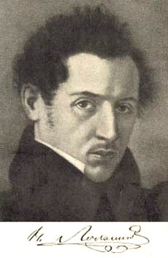

Рисунок 1. Великий математик Николай Иванович Лобачевский

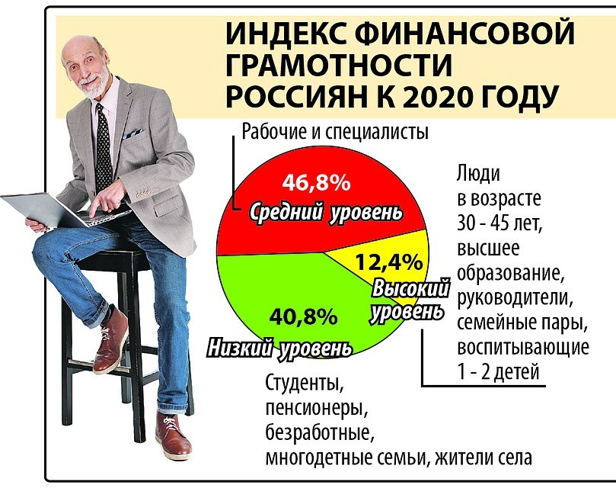

Рисунок 2. Индекс финансовой грамотности россиян к 2020 году.

Рисунок 3. Результаты работы обучающихся по решению задач

Рисунок 4. Процент выполнения задач обучающимися



Рисунок 5. Результаты анкетирования обучающихся.